Муниципальное бюджетное дошкольное образовательное учреждение детский сад "Светлячок" города Ак-Довурак

Сценарий утренника
национального праздника
"Шагаа-2015" "Шагаа- биле!" для подготовительной группы

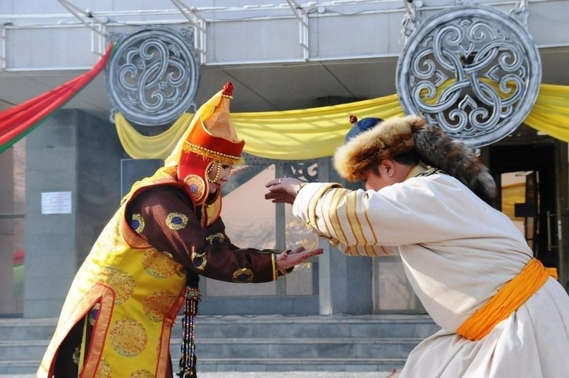

Ак-Довурак - 2015г. Шагаа-биле!"
Сорулгазы:
1.Шагаа-деп чул дээрзи- биле уругларны таныштырар; 2. Тыва улустун чаагай чанчылдарын, езулалдарын, йорээлдерин уругларга дамчыдар; 3. Уругларнын аас-дылын сайзырадыр; 4. Азырал дириг амытаннарга ынак болурунга кижизидер;
Дерилгези: тыва огнун чартыы, огнун эт-херекселдери, тос карак, артыш, аяктар, хонек, тавакта тыва далган,саржаг, боорзак,суттен кылган ак чемнер.
Байырлалдын чорудуу:
Башкарыкчы биле уруглар залче кирип ора аалчылар биле чолукшуур. ( ол уеде сыгыт-хоомейлиг аялга дынналып турар). Башкарыкчы: -Амыргын-на бе? -Амыр-амыр! (уруглар оожум олуттарынга олуруп алырлар). Башкарыкчы:Шагнын чаагай эргилдези шагаа хуну унуп келди! Башкарыкчы: Чолукшуур. Шаг чаагай, Шагаа чаагай!Оршээ! Эки чуве бээр келзин,бак чуве ынай турзун! Аъттыг кижи козулбес, арбай тараа чаагай болзун Ажы-толдун хырны тодуг, аъш-чем элбек болзун! Оршээ- оршээ курай-курай!!!
(Тыва аялга-биле аът чылы кирип келир).
Аът чылы: Арат кижи чуртталгазы
Аът чокта утка чок дээр.
Хей-аът-соруу, ажыл-ижи
Кезээде-ле аът-биле холбашкан боор.
Чогаадыкчы кижилерге
Чогумчалыг эки чыл бо.
Чалгынныг аът мунувутса,
Сагыш-сеткил байып келир.
Оюн:"Ортеннежир". Аът чылы уруглар биле байырлашпышаан унуп чоруй баар уткуштур хой чылы кирип келир).
Хой чылы: Хой дег чаагай сеткилдиг мал
Ховар дээрзин боданарам.
Хонну биче, чаны кортук Хоокуй мени кээргенерем. Экииргек-даа , дузааргак-даа Эки-ле мал хойдур ийин.
Башкарыкчы: Хундуткелдиг хой чылым, дорже эртип моорланар! А бис аян ырдан ырлап, самдан бээр-дир. Уруглар чаа моорлап келген чылывыска ырыдан ырлап берээлинер.
Кууселдеде ыры: "Анайжыктар".
Башкарыкчы : Шагнын соолгу эргилдези чыкылама кышты солуур. Чырык чаагай частын башкы Шагаа айы, чаа-чыл-дыр. Тыва-сам: "Аяк-шайым". Шагаа дээрге тыва чоннун Чаагай кузел, чанчылы-дыр Айнын чаазын, хуннун эртезин Алгап-йорээн байырлал-дыр. "Шагаа" ырызындан ырлажыптар бис бе? Кууселдеде ыры: "Шагаа келди" (Дангына биле Аза-кадай сывыртажып кирип келир) Башкарыкчы: Ойт, канчап бардын шулбус? Дангынаны канчаарын ол? Аза-кадай: Аалымче алырым ол. Мында уругларнын хойун (урурларны коруп турар), шоодайымга сынмас эвес бе? Дангынаны апарып кааш шоодайлардан экээйн. (дээш дангынага баар). Башкарыкчы: Оршээп кор, шулбус.Дангынаны хостап кор. Байырлалда уругларнын дангыназын апаарынга кайыын боор, берип кор. Аза-кадай: -Чок! Байырлал-даа болза бербес мен. Башкарыкчы: - Ам канчаар улус боор бис. Хой чылы: -Адыр, адыр канчап барды, дузалажып корейн. Бээр дынна, шулбус, тывызыктан тып корем: Тывызыым-дытта. Тоолум- дошта. Аза-кадай: - Диин биле балык-ла дыр. Хой: - Кадын кыстын, караа чараш.Чуу-дур? Аза-кадай: Моортай-ла дыр. Ха-ха-хаа. тып кааптым. - Амытаннын ажы-толун Аргажокка хунаажы бээр Алыс бодум аскаксымаар Кырый берген кадай боор мен. (ол уеде кырган-ава уругларны бодунун артынче тургузуп ап турар) Тыва оюн:"Аскак кадай". Аза- кадай: - Шылай бердим , ма-ма Дангынанар ап алынар. Мен чорууйн . ( чоруй баар) Дангына: - Мени шулбустан хостап алганынар дээш четтирдим, уруглар. (Бичии хавындан кажыктар уштуп экээр). Кажыктарым ойнаарагым, Кажаа сынмас малым. Ширтек олбук кырынга Чижип ойнаалынарам.( уруглар биле дангына ойнаар). Тыва оюн: "Кажык". Дангына: Тыва чон шаандан бээр артыжанып айдызанып чоруур болгай ынчангаштын артыш деп ырывысты ырлажыптаалынар уруглар . Кууселдеде ыры:"Артыш".- "Хырбача". (Дангына уруглар,оолдар ырлажып кааптарга олудундан туруп келгеш). Дангына: Чинчи шуру чажырары Чиге солун оюн ол-дур Ону манаа ойнаалынар Оолдар кыстар бээрленер. Тыва оюн: "Чинчи чажырары". Башкарыкчы: Айым чаазы, хунум эртени! Эрги чылды удеп тур бис Чаа чылды уткуп тур бис Унуп келген хой чылы Улуг ууле , аас-кежикти хайырлазын Оршээ оршээ,курай курай !!!
(тыва аялга-биле уруглар залдан уне бээр).

